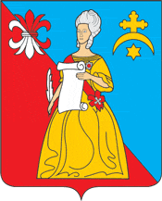

ГОРОДСКАЯ ДУМА
городского поселения «Город Кремёнки»
Жуковского района Калужской области

РЕШЕНИЕ

31. 08. 2021 г. № 33

г.Кремёнки

«Об отставке по собственному желанию
Депутата Городской Думы МО ГП
«Город Кремёнки»
Юрия Ивановича Травинского»

На основании заявления депутата ГД МО Городское поселение Городское поселение «Город Кремёнки» четвертого созыва по многомандатному избирательному округу №2 Ю.И Травинского, в соответствии с пунктом 2 части 10 статьи 40 ФЗ «Об общих принципах организации местного самоуправления в РФ от 06.10 2003 года №131-ФЗ Городская Дума МО ГП «Город Кремёнки»

Решила:
- Удовлетворить просьбу депутата Городской Думы ГП «Город Кремёнки» Ю.И. Травинского и прекратить исполнения им депутатских полномочий с 01.09.2021 года.
- Данное решение опубликовать (Обнородовать)
- Решение направить в ТИК Жуковского района для сведения и принятия необходимых решений.
- Решение вступает в силу с 01.09.2021 года
- Контроль за исполнением решения оставляю за собой.

Глава МО ГП «город Кремёнки» Д.Н Плеханов

